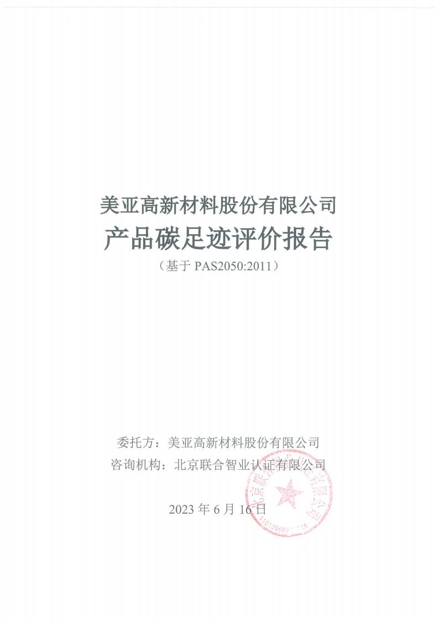

目录
1. 基本情况 1
1.1. 企业简介 1
1.2. 产品简介 2
1.3. 报告书制作目的 3
1.4. 报告书保存期限 4
1.5. 碳足迹评估工作小组 4
2. 补充性要求 4
3. 碳足迹计算范围 5
3.1. 包含的温室气体 5
3.2. 数据收集期限与地点 5
3.3. 系统边界 6
3.4. 截断 8
4. 生命周期清单收集与计算 8
4.1. 产品的功能单位与基准流 8
4.2. 数据收集与数据质量管理 8
4.3. 计算方法 10
4.4. 分配 10
4.5. 假设 11
5. 碳足迹计算结果 11
5.1. 碳足迹总体情况 11
5.2. 上游原材料制造过程 12
5.3. 上游包材制造过程 12
5.4. 能资源活动碳足迹数据 13
5.5. 运输过程 13
5.6. 危废委外焚烧处置过程 14
6. 不确定性分析 14
7. 减碳建议 16
参考文献 17
附件：排放因子来源 18
A. 能资源排放因子 18
B. 原材料排放因子 18
C. 包材排放因子 18
D. 交通运输活动排放因子 19
E. 危废委外焚烧处置排放因子 19

1. 基本情况

1.1. 企业简介
美亚高新材料股份有限公司 (以下简称“公司”) 前身为淮南矿务局合成材 料厂， 原煤炭部支护材料定点生产企业， 国家水煤浆工程技术研究中心淮南生产 基地。 2016 年 2 月，经国家工商总局核准， 更名为美亚高新材料股份有限公司。 位于安徽淮南国家级高新技术产业开发区，注册资本 5600 万元。 2015 年 4 月， 公司股票挂牌新三板，证券简称：美亚高新，证券代码： 832263。
公司主要生产经营研发树脂锚固剂、金属锚杆、玻璃钢锚杆、矿用加固材料 等矿用支护产品以及不饱和聚酯树脂、化学泡沫除尘剂、高效减水剂等系列产品， 广泛应用于矿山、建筑、水利、水电等， 曾用于长江三峡、黄河小浪底水利枢纽、 青藏铁路、北京奥运场馆、上海世博会展馆、特大型煤矿等国家重点工程。
40 多年来， 公司跟进矿用支护先进技术发展， 以国际化视野， 先后与德国、 英国、美国、澳大利亚、加拿大等国际专业化公司进行交流。加强与中国矿业大 学、华东理工大学、安徽理工大学、煤炭科学研究总院等高等院所合作， 不断改 进技术， 提升品质， 取得了一系列行业领先的技术成果。自主研发了全长预应力 锚固剂、超长双速锚固剂、矿用化学加固材料、化学泡沫除尘剂、矿用封孔器等 产品，拥有各项专利 50 多件，不断提升核心竞争力。
作为树脂锚固剂行业标准主要起草(修订) 单位之一， 目前拥有自主核心技 术自动化生产线十条， 具备年产 1 亿支锚固剂能力， 其工艺技术、装备、规模等 均属国内一流、世界先进，曾荣获国家科技发明三等奖、国家科技进步三等奖、 煤炭部科技进步一等奖和首届中国青年科技成果博览会金奖， 安徽省高新技术产 品、安徽名牌产品、安徽工业精品、安徽省首批次新材料， “美亚”为中国驰名商 标，入选安徽省首批商标保护目录。
公司先后被认定为国家高新技术企业， 全国守合同重信用企业， 全国煤炭环 境保护优秀单位， 全国煤矿支护先进单位， 国家知识产权优势企业， 全国模范职 工之家， 全国企业文化优秀成果二等奖，安徽省创新型企业、省企业技术中心、 省化学锚固工程技术研究中心、省产学研联合示范企业、省技术创新示范企业、

省“专精特新”冠军企业、省制造业高端品牌培育企业、省质量管理奖等荣誉称 号。
公司以打造百年企业、百年产业为愿景， 创建新文化， 打造新优势， 提升软 实力， 确立了“做好企业、造福职工， 奉献社会”的企业宗旨， “争夺中国制造 锚固剂冠军”的发展战略， “创业、创新、创造”的企业精神等企业理念， 建设 本土化本质化的企业文化， 不断增强企业的凝聚力、向心力、竞争力， 推进企业
可持续发展，永葆基业长青。
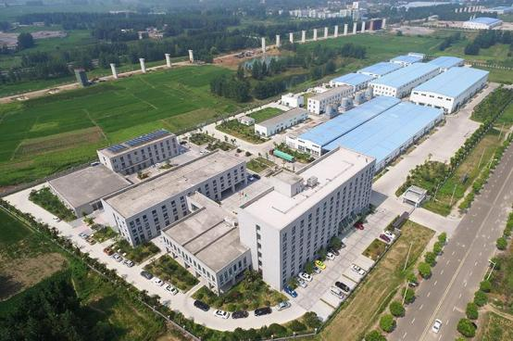
图 1- 1 美亚高新材料股份有限公司全景

1.2. 产品简介
本次开展碳足迹评价的产品(也称“标的产品”)为“树脂锚固剂”。
树脂锚固剂具有常温固化快，粘结强度高，锚固力可靠和耐久性好等特性， 尤其适宜机械化快速施工。 锚固基体可以是岩石、煤岩体、混凝土等。适用范围 包括地下工程及边坡、陡壁锚喷支护、矿山立井装备安装及锚联网支护、建筑构 件连接、设备基础锚固等。
树脂锚固剂的具体技术参数如下表 1- 1 所示。

表 1- 1 标的产品技术参数

项目 | 指标
抗压强度(MPa) | ≥60
剪切强度(MPa) | ≥35
容重(g/cm3 ) | 1.9~2.2
弹性模量(MPa) | ≥1.6×104
粘结强度(MPa) | 混凝土(C30) ≥7 ，螺纹钢≥16
震动疲劳(万次) | ＞800
使用环境温度(℃) | -5~30
储存期(＜25℃，月) | ≥3

标的产品的外观示意图如图 1-2 所示：
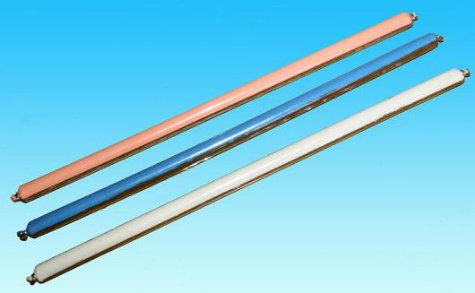
图 1-2 标的产品外示意图
公司在报告核算周期内(2022 年)累计生产标的产品 253088 PCS。

1.3. 报告书制作目的
本报告书的制作旨在揭示美亚高新材料股份有限公司 2022 年生产的树脂锚 固剂的碳足迹，该碳足迹是从最供应链最上游的原料开采到产品生产完毕后 (Cradle to Gate) 所产生的温室气体排放，此排放数据将作为日后制定减少温室 气体排放活动规划、设计绿色产品的重要参考。

1.4. 报告书保存期限
按照公司内部碳排放管理体系和其他资料管理制度的要求， 本报告书及相关 资料、凭证单独建档保存 5 年。

1.5. 碳足迹评估工作小组
美亚高新材料股份有限公司十分重视低碳环保工作， 为推动公司双碳目标的 落实以及本次产品碳足迹评价项目的顺利开展， 公司以能源管理体系组织架构为 基础， 扩展了碳管理工作职能。
工作小组组织架构如图 1-3 所示。

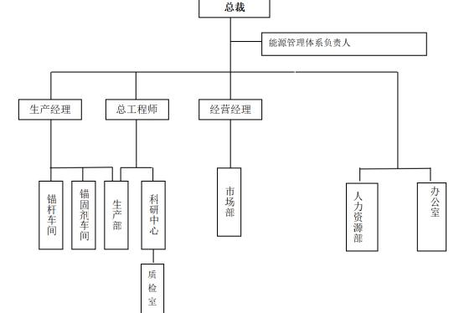
图 1-3 公司能源管理和碳管理工作小组组织架构

2. 补充性要求
根据 PAS 2050:2011 标准的要求， 若所计算产品有补充要求(Supplementary requirement)存在，应考虑依照补充要求来进行范围界定和计算。
产品种类规则(PCR) 属于重要的补充要求， 故在产品碳足迹的计算和报告 编制之前， 技术人员查找了树脂锚固剂产品的 PCR，在国标、行标、地标以及

团标中没有查找到相关的产品规则， 故自行定义了产品的功能单位、边界、分配 等计算原则；本报告引用的所有补充性文件见参考文献部分。

3. 碳足迹计算范围

3.1. 包含的温室气体
本次产品碳足迹评价工作设计遵照 IPCC 最新列举的温室气体， 以及蒙特利 尔议定书所管制的物质，包括：二氧化碳(CO2 )、甲烷(CH4 )、氧化亚氮(N2O)、 六氟化硫(SF6 )、氢氟碳化物(HFCs) 、全氟碳化物(PFCs)和三氟化氮(NF3 )， 采用 IPCC 2021 100a 的 GWP 值作为温室气体评估方法。实际工作过程中， 企业 的温室气体排放只涉及二氧化碳(CO2 )、甲烷(CH4 )和氧化亚氮(N2O)。

3.2. 数据收集期限与地点
用以计算产品碳足迹的数据收集期限为 2022 年 1 月 1 日至 2022 年 12 月 31 日，盘查地点为安徽省淮南市谢家集区卧园路南，所在位置及厂区卫片图如图 3- 1 和 3-2 所示。
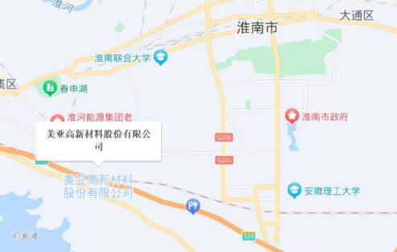
图 3- 1 厂区地理位置

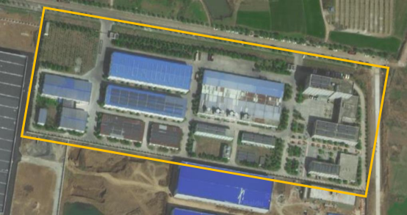
图 3-2 厂区卫片图
本报告仅统计厂区内与标的产品生产相关的区域， 办公楼、食堂等其他配套 设施不纳入数据收集范围。

3.3. 系统边界
本次执行碳足迹评价的边界为摇篮到大门(Cradle to Gate) ，碳足迹计算包 括原材料、包材、能资源消耗、运输活动、危废委外处置所导致的温室气体排放。 标的产品的系统边界如图 3-3 所示：

能资源：外购电、 自来水

包材：纸箱

危废委外焚烧处置

废弃运输
采购运输
销售运输

上游原材料获取、 加工：树脂、石粉

树脂锚固剂生产

标的产品使用

标的产品报废处置
图 3-3 标的产品碳足迹评价系统边界图
本次产品碳足迹评价工作的系统边界依据 PAS 2050:2011 标准的 6.4.2 至 6.4.10 小节内容进行界定，涵盖范围说明如下：
原材料： 树脂、 石粉。
能资源：外购电力、 自来水。
包材：纸箱。
资产性商品： 因核算方法和准确性存在问题， 本报告选择不纳入资产性产品 (生产资料)折旧对产品碳足迹的影响。
生产与服务供应：危废委外焚烧所导致的温室气体排放。
运输： 本报告涉及原材料采购运输、包材采购运输以及废弃物转运所产生的 温室气体排放。
产品使用阶段： 本产品碳足迹评估属于摇篮到大门(Cradleto Gate)的范畴， 本阶段不在统计计算范围之内。
产品最终处置的 GHG 排放：本产品碳足迹评估属于摇篮到大门(Cradle to Gate)的范畴，因此将本阶段排除在外。

3.4. 截断
依据 PAS 2050:2011 标准 6.3 章节的要求，盘查应包括系统边界内所有对产 品生命周期温室气体排放具有实质性贡献的排放源。 经过测算， 原材料树脂的单 一排放源占产品生命周期排放超过 50%，因此，对于树脂之外的所有活动的碳足 迹来说，单一排放源排放量＜1%则不具实质性，可被截断，所截断的排放量之 和不得超过总排放量的 5%，同时，对盘查项是否截断还要考虑其数据获取的可
行性和难易程度。本次产品碳足迹评价截断内容在下表中进行了说明：
表 3- 1 截断项及截断依据

序号 | 截断项 | 截断依据
1 | 因标的产品产生的商务旅行 | 数据难以准确拆分统计，预估碳足迹占比低于 1%，因此截断。
2 | 厂区化粪池逸散 | 预估碳足迹占比低于 1%，因此截断。

4. 生命周期清单收集与计算

4.1. 产品的功能单位与基准流
本报告标的产品的功能单位为只。
本报告产品碳足迹评价的基准流为： 美亚高新材料股份有限公司 2022 年 1 月 1 日至 12 月 21 日生产的 1t 树脂锚固剂。

4.2. 数据收集与数据质量管理
根据 PAS 2050:2011 章节 7.3 的要求，实施本规范的组织在向另一个组织或 终端用户提供产品和输入之前对该产品或输入的上游温室气体排放需达到 10% 或 10%以上的贡献率，本报告盘查主体满足此要求。
依据 PAS 2050:2011 标准第 7.2 章节，本报告活动数据和排放因子满足以下 要求：
a) 时间覆盖范畴：所收集的活动数据发生在 2022 年 1 月 1 日到 2022 年 12 月 31 日期间；排放因子在其他参数(如技术，地域特征等)相同的情 况下，优先考虑采用最新数据；

b) 地域特征：排放因子优先选用物料的主要产地或过程的发生地数据， 由 先到后依次考虑区域数据、国家数据、国际数据；
c) 关于技术覆盖面： 排放因子优先选取与标的产品工艺、技术一致的数据；
d) 关于信息的准确性：选择最准确的数据；
e) 关于精确性：统计过程在 excel 表中进行，所有数据不存在表示值的变 率，因此精确性高；
f) 完整性： 所有活动数据都被测量， 不存在数据缺失或者代表性不够等问 题； 本报告编制过程中涉及的排放因子不存在替代的情况(排放因子见 “附件”)；
g) 一致性：各部分数据按照一致的方式搜集和统计；
h) 所有活动数据来源于企业的生产台账记录、 采购票据凭证等；原材料部 分排放因子通过在 OpenLCA 软件中查询 Ecoinvent 3.8 数据库获得，能 源部分的排放因子综合了 Ecoinvent 3.8 数据库、中国产品全生命周期温 室气体排放系数库、和《电子设备制造企业温室气体排放核算方法与报 告指南(试行) 》 (排放因子见“附件”) ；
i) 本报告中的数据、方法及过程均可再现。
本报告中其他有关数据质量的工作内容如下所述：
a) 盘查清册的数据品质管理： 在活动数据及排放因子的数据收集中， 每一 项数据的收集都对应着相应的数据质量， 且在活动数据收集中， 尽量使 用经过测量的数据质量较高的原始数据， 但由于产品系统不可避免的需 要进行分配，会影响最终的数据质量；
b) 盘查清册品质管理人员： 各部门收集信息获取数据的负责人姓名及联系 方式均记录在清册中。
碳足迹计算数据品质定义、活动数据来源如表 4- 1 和表 4-2 所示：
表 4- 1 数据品质定义

数据品质 | 定义
高 | 引用初级活动数据
中 | 引用次级活动数据
低 | 引用推估数据

表 4-2 碳足迹评价鉴别及数据品质

数据  品质 | 数据类别 |  |  | 活动数据来源
高 | 初级数据 | 输入 | 原材料消耗量 | 生产投入产出表
 |  |  | 包材 | 包装规格
 |  | 输出 | 产品产量 | 生产台账
 |  |  | 危废 | 危废管理台账
 |  | 能资源  消耗 | 电 | 结算凭证， 生产台账
 |  |  | 自来水
中 | 次级数据 | 排放因子 | 上游原材料制造 | Ecoinvent 3.8 数据库
 |  |  | 上游包材制造
 |  |  | 能源、资源的获取和加工转换
 |  |  | 运输活动
 |  |  | 危废焚烧
 |  | 运输活动 | 原材料运输 | 依据供应商所在地，在 百度地图中查询计算运 输距离。
 |  |  | 包材运输
 |  |  | 危废转运

4.3. 计算方法
本报告产品碳足迹采用如下方法进行计算：
⚫ 以某项活动的活动数据乘以排放因子(已转换成二氧化碳当量排放) 转换成 温室气体排放；
⚫ 加总结果以获得二氧化碳当量表示每功能单位的温室气体排放。此产品的碳 足迹计算结果为“摇篮到大门”，即该产品引起的部分生命周期温室气体排 放(不包含成品运输、使用及产品废弃阶段)；
⚫ 为保证不出现重复计算的情况， 本次作业的能资源活动数据从表计系统、获 取，并以采购发票作为佐证； 原材料根据生产台账进行统计， 并用采购记录 进行核对；
⚫ 本报告碳足迹计算所采用的温室气体排放评估方法为 IPCC 2021 100a GWP；
⚫ 具体计算过程可参考本报告所对应的计算清册。

4.4. 分配
本报告活动数据均针对树脂锚固剂产品专门生产车间的数据，无需分配。

4.5. 假设
以下数据为假设数据
1) 公路运输车型；

5. 碳足迹计算结果

5.1. 碳足迹总体情况
通过收集相关数据并计算，美亚高新材料股份有限公司 2022 年生产的 1t 树
脂锚固剂的碳足迹为 860.69 kgCO2e，具体情况如表 5- 1 和图 5- 1 所示。
表 5- 1 产品碳足迹总体情况

活动类别 | 碳足迹(kgCO2e) | 占比
能资源 | 51.79 | 6.02%
原材料 | 758.12 | 88.08%
包装材料 | 49.47 | 5.75%
运输活动 | 0.64 | 0.07%
危废处置 | 0.67 | 0.08%
合计 | 860.69 | 100%

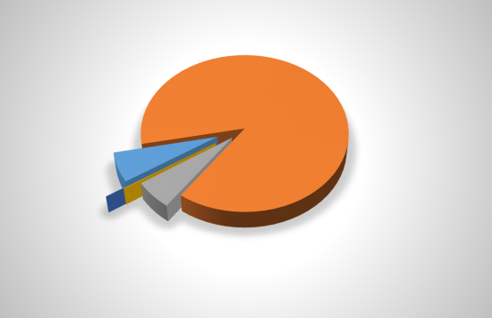

原材料 88.08%

能资源 6.02%

危废处置 08%

包装材料 5.75%

运输活动

运输活动 0.07%

包装材料
危废处置
原材料
能资源
0.
图 5- 1 各过程对产品碳足迹的贡献

对比各过程可知，原材料上游制造对产品碳足迹的贡献最大，占 88.08%； 其次是能资源消耗， 占6.02%；包材上游制造对碳足迹的贡献为 5.75%；其余各 过程活动占比很低。

5.2. 上游原材料制造过程
基准流上游原材料生产制造过程碳足迹为 758.12 kgCO2e，占总量的 96.49%，
其内部各具体原材料的碳足迹占比如表 5-2 和图 5-2 所示。
表 5-2 上游原材料制造过程碳足迹内部结构

活动类别 | 碳足迹(kgCO2e) | 占比
树脂 | 708.09 | 93.40%
石粉 | 50.03 | 6.60%
合计 | 758.12 | 100%

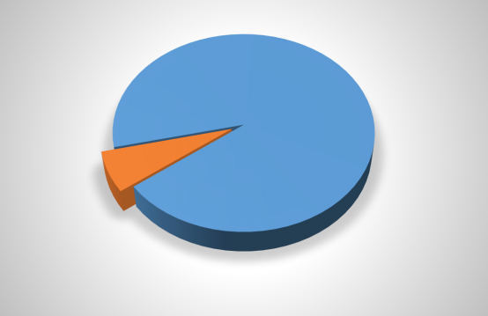

树脂 93.40%

石粉 6.60%

树脂
石粉
图 5-2 上游原材料制造过程碳足迹内部结构
两种原料中树脂的碳足迹贡献最大，占本过程的 93.40%。

5.3. 上游包材制造过程
基准流上游包材生产制造过程碳足迹为 49.47 kgCO2e，占总量的 5.75% ，标 的产品使用纸箱作为包材。

5.4. 能资源活动碳足迹数据
能源资源上游开采加工的的碳足迹为 51.79 kgCO2e，占碳足迹总量的 6.02%，
其内部占比如表 5-3 所示。
表 5-3 能资源活动碳足迹内部结构

活动类别 | 活动排放量(kgCO2e) | 排放量占比
电力 | 51.7905 | 99.99%
自来水 | 0.0037 | 0.01%
合计 | 51.79 | 100%

5.5. 运输过程
基准流运输活动的碳足迹为 0.64 kgCO2e，本部分占碳足迹总量的 0.07%，
各类运输活动的碳足迹占比如表 5-4 和图 5-3 所示。
表 5-4 运输活动的碳足迹结构组成

活动类别 | 碳足迹(kgCO2e) | 占比
原材料采购运输 | 0.5373 | 84.38%
包材采购运输 | 0.0985 | 15.47%
危废转运 | 0.0010 | 0. 15%
合计 | 0.64 | 100%

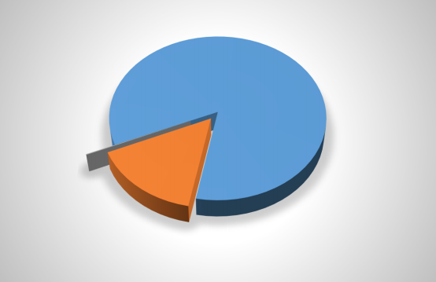

原材料采购运输 84.38%

包材采购运输 15.47%

危废转运 …

原材料采购运输
包材采购运输
危废转运
图 5-4 运输活动的碳足迹结构组成

运输活动的碳足迹与运输质量和距离正相关， 本过程内部原材料运输的碳足 迹占比最大，占 84.38%。

5.6. 危废委外焚烧处置过程
基准流危废焚烧过程的碳足迹为 0.67 kgCO2e，本部分占碳足迹总量的 0.08%。

6. 不确定性分析
本报告碳足迹计算的不确定性采用定性分析法，介绍如下。
厂内活动数据的不确定性分析，其数据质量级别分为表 6- 1 中的 4 种情况：
表 6- 1 活动数据质量级别

质量级别 | 描述
好 | 量测值：实际量测数值， 如电表、水表、 领料单、采购单据等。
较好 | 工程师推估值： 以某合理方法进行推估的数值。
一般 | 理论值/经验值： 根据理论推导算出的数值或现场操作经验值，如单位产品下 脚料重量。
差 | 参考文献：由其它文献(如学术文献、法规限制值)取得的资料或他厂盘查 得到的数值。
活动数据质量分析结果如表 6-2 所示：
表 6-2 活动数据质量分析结果

活动数据类别 | 数据质量级别 | 说明
能资源 | 好 | 能资源活动数据均有记录和凭证。
原材料 | 好 | 依据生产投入产出记录获得。
包材 | 好 | 依据实际包装规格和包材规格获取数据。
运输 | 一般 | 运输车型为假设值、运输距离在百度地图中 查询。
危废委外处置 | 好 | 公司严格执行国家的危废管理法律法规，同 有资质的危废处理企业签订处置合同，危废 转运均有转移联单。

对于排放因子，参考 PAS 2050:2011 Guide Annex F 的方法进行数据质量分 析。排放因子的质量等级和质量分析结果如表 6-3 至 6-8 所示：

表 6-3 排放系数的评分等级-时间相关性

时间相关性 | 分数
<5 年 | 5
5– 10 年 | 3
10– 15 年 | 2
>15 年(及未知年份) | 1

表 6-4 排放系数的评分等级-地域相关性

地域相关性 | 分数
完全符合所盘查产品生产地点 | 5
数据为国家层面的数据 | 3
数据为全球平均数据 | 1

表 6-5 排放系数的评分等级-技术相关性

技术相关性 | 分数
完全符合所盘查产品生产技术 | 5
行业平均数据 | 3
替代数据 | 1

表 6-6 排放系数的评分等级-数据准确度

数据准确度 | 分数
变异性低 | 5
变异性高 | 2
变异性未量化， 考虑为较低 | 3
变异性未量化， 考虑为较高 | 1

表 6-7 排放系数的评分等级-方法学

方法学的合适及一致性 | 分数
PAS 2050/补充要求所规定的排放因子 | 5
政府/国际政府组织/行业发布的排放因子(引用IPCC 2021 GWP值) | 4
公司/其他机构发布的排放因子(引用IPCC 2021 GWP值) | 2
公司/其他机构发布的排放因子(引用其他GWP值) | 1

表 6-8 排放因子数据质量结果分析

排放因子类别 | 数据质量平均得分 (5 分为最高分) | 讨论
能资源 | 3.00 | ⚫ 电力排放因子为 Ecoinvent 3.8 数据库中的中国 国家电网中压电生命周期排放因子；
原材料 | 2.80 | ⚫ 排放因子来源为 LCA 数据库，无替代因子；
包材 | 2.80 | ⚫ 排放因子来源为 LCA 数据库，无替代因子；
运输 | 2.80 | ⚫ 排放因子来源为 LCA 数据库，无替代因子；
危废委外焚烧处 置 | 2.80 | ⚫ 排放因子来源为 LCA 数据库，无替代因子；  ⚫ 灭火器逸散因子时间较久；
总平均得分 | 2.84 | ⚫ 排放因子数据质量较好。

7. 减碳建议
参考国际先进企业经验， 提升能源利用效率是企业实现气候目标的重要措施， 为此， 本报告建议美亚高新材料股份有限公司坚持以能源管理体系为抓手， 诊断 各部门、各工段、主要机电设备的能源消耗水平和运行情况， 对标国家和地方的 节能减碳要求， 开展严格的节能减碳管理；此外， 还应当综合考虑成本和节能效 益， 有计划的推动能源结构转型， 通过屋顶光伏、绿电消纳或购买可再生能源绿 证，最终实现全部电力消耗的绿色零碳。

参考文献
1. PAS 2050:2011 Specification for the assessment of the life cycle greenhouse gas emissions of goods and services
2. The Guide to PAS 2050:2011 How to carbon footprint your products, identify hotspots and reduce emissions in your supply chain
3. ISO 14040:2006 Environmental management — Life cycle assessment — Principles and framework
4. ISO 14044:2006 Environmental management — Life cycle assessment — Requirements and guidelines
5. Ecoinvent 3.8 [DB].
6. 中国产品全生命周期温室气体排放系数库 [DB].
7. 欧盟环境足迹数据库 [DB].

附件： 排放因子来源

A. 能资源排放因子

序号 | 活动 | 排放因子名称 | 排放因子来源 | 备注
1 | 外购电力 | electricity voltage transformation from high to medium voltage | electricity, medium voltage | APOS, S | Ecoinvent 3.8 数据库
2 | 自来水 | tap water production, conventional treatment | tap water | APOS, S | Ecoinvent 3.8 数据库

B. 原材料排放因子

序号 | 活动 | 排放因子名称 | 排放因子来源 | 备注
1 | 树脂 | epoxy resin production, liquid | epoxy resin, liquid | APOS, S | Ecoinvent 3.8 数据库
2 | 石粉 | stone meal production | stone meal | APOS, S | Ecoinvent 3.8 数据库

C. 包材排放因子

序号 | 运输活动 | 排放因子名称 | 排放因子来源 | 备注
1 | 纸板 | containerboard production, fluting medium, semichemical | containerboard, fluting  medium | APOS, S | Ecoinvent 3.8 数据库
2 | 纸箱制造 | corrugated board box production | corrugated board box | APOS, S | Ecoinvent 3.8 数据库

D. 交通运输活动排放因子

序号 | 运输活动 | 排放因子名称 | 排放因子来源 | 备注
1 | 货车运输(16~32t 载重) | transport, freight, lorry 16-32 metric ton, EURO5 | transport, freight, lorry 16-32 metric ton, EURO5 | APOS, S | Ecoinvent 3.8 数据库

E. 危废委外焚烧处置排放因子

序号 | 运输活动 | 排放因子名称 | 排放因子来源 | 备注
1 | 危废焚烧 | treatment of hazardous waste, hazardous waste incineration, with energy recovery | hazardous waste, for incineration | APOS, S | Ecoinvent 3.8 数据库

